

ΠΑΝΕΠΙΣΤΗΜΙΟ ΔΥΤΙΚΗΣ ΑΤΤΙΚΗΣ
ΣΧΟΛΗ ΜΗΧΑΝΙΚΩΝ
ΤΜΗΜΑ ΜΗΧΑΝΙΚΩΝ ΠΛΗΡΟΦΟΡΙΚΗΣ ΚΑΙ ΥΠΟΛΟΓΙΣΤΩΝ

Ασκήση Εργαστηρίου Ανάξτησης ΠΛηροφορίας
Ιωάννης Παπαγιάννης
20390174
Ομάδα:Δευτέρα 19:00-20:00

ΑΝΑΦΟΡΑ ΚΑΙ ΤΕΚΜΗΡΙΩΣΗ ΓΙΑ ΤΗΝ ΜΗΧΑΝΗ ΑΝΑΖΗΤΗΣΗΣ ΑΚΑΔΗΜΑΙΚΩΝ ΕΡΓΑΣΙΩΝ
ΕΙΣΑΓΩΓΗ
Η παρακάτω αναφορά και τεκμηρίωση παρουσιάζει το σχεδιασμό,την υλοποίηση, και την αξιολόγηση μιας μηχανής αναζήτησης ακαδημαϊκών εργασιών. Η μηχανή αναζήτησης επιτρέπει στους χρήστες να αναζητούν ακαδημαϊκά άρθρα με βάση λέξεις κλειδιά,συγγραφείς, και ημερομηνίες δημοσίευσης και η υλοποίηση της μηχανής βασίζεται σε επεξεργασία κειμένου,αλγόριθμους αναζήτησης και κατάταξης.

ΣΧΕΔΙΑΣΜΟΣ ΚΑΙ ΥΛΟΠΟΙΗΣΗ
ΣΤΑΧΥΟΛΟΓΗΤΗΣ(WEB CRAWLER)

Αρχικά αφού επέλεξα το αποθετήριο ακαδημαϊκών εργασιών PubMed, υλοποίησα έναν web crawler σε Python με την βοήθεια της βιβλιοθήκης BeutifulSoup για την συλλογή μεταδεδομένων ακαδημαϊκών εργασιών όπως τίτλος,συγγραφείς,περίληψη,ημερομηνία δημοσίευσης κ.λπ. από την επιλεγμένη πηγή και αποθήκευσα τα δεδομένα που συλλέγονται σε δομημένη μορφή json.

ΠΡΟΕΠΕΞΕΡΓΑΣΙΑ ΚΕΙΜΕΝΟΥ(Text Processing)

Στην συνέχεια έκανα την προεπεξεργασία του κειμενικού περιεχομένου των ακαδημαϊκών εργασιών για την προετοιμασία τους για ευρετηρίαση και αναζήτηση. Για να συμβεί αυτό έκανα εργασίες όπως tokenization,stemming/lemmatization και stop-word removal και αφαίρεση ειδικών χαρακτήρων και χρησιμοποίησα τις βιβλιοθήκες nltk.tokenize, nltk.corpus, nltk.stem, re.

ΕΥΡΕΤΗΡΙΟ(Indexing)

Επίσης δημιούργησα μια ανεστραμμένη δομή δεδομένων ευρετηρίου (inverted index) για την αποτελεσματική αντιστοίχιση όρων στα έγγραφα στα οποία εμφανίζονται και εφάρμοσα μια δομή δεδομένων για την αποθήκευση του ευρετηρίου και χρησιμοποίησα την βιβλιοθήκη json και requests.

ΜΗΧΑΝΗ ΑΝΑΖΗΤΗΣΗΣ(Search Engine)
Έπειτα δημιούργησα μια διεπαφή χρήστη την οποία υλοποίηση με χρήση του web framework Flask. Το frontend αποτελείται από δυο html σελίδες:μια σελίδα αναζήτησης και μια σελίδα αποτελεσμάτων. Ο χρήστης μπορεί να εισάγει τον όρο αναζήτησης,τον συγγραφέα και την ημερομηνία δημοσίευσης αλλά και να επιλέξει τους αλγορίθμους αναζήτησης και κατάταξης που θα χρησιμοποιηθούν. Οι αλγόριθμοι αναζήτησης που θα μπορεί να χρησιμοποιήσει είναι οι Boolean retrieval,Vector Space Model και Probalistic retrieval models BM25.Οι βιβλιοθήκες που χρησιμοποίησα για την δημιουργία των παραπάνω αλγορίθμων ανάκτησης είναι οι sklearn.feature_extraction.text, sklearn.metrics.pairwise, gensim.summarization.bm25.

ΕΠΕΞΕΡΓΑΣΙΑ ΕΡΩΤΗΜΑΤΟΣ(Query Processing)

Εδώ δημιούργησα ένα Module επεξεργασίας ερωτημάτων το οποίο λαμβάνει τα ερωτήματα των χρηστών,τα αναλύει και ανακτά σχετικά έγγραφα χρησιμοποιώντας ανεστραμμένο ευρετήριο. Το module υλοποιεί λειτουργίες Boolean(AND,OR,NOT) για την ανάκτηση των εγγράφων.

ΚΑΤΑΤΑΞΗ ΑΠΟΤΕΛΕΣΜΑΤΩΝ(Ranking)

Τέλος εφάρμοσα έναν απλό αλγόριθμο TF-IDF(Term Frequency-Inverse Document Frequency) για την κατάταξη των αποτελεσμάτων και έχω ενσωματώσει και πιο προηγμένες τεχνικές κατάταξης, όπως οι αλγόριθμοι Vector Space Model(VSM) και BM25.

ΑΞΙΟΛΟΓΗΣΗ
Για την αξιολόγηση της μηχανής αναζήτησης,θα χρησιμοποιούσα διάφορα σύνολα δεδομένων που περιέχουν ακαδημαϊκά άρθρα. Όπως φαίνεται και παρακάτω αρχικά παρατηρώ ότι το σύστημα για διάφορα ερωτήματα χρηστών καθυστερεί στο χρόνο απόκρισης του, άλλα μας επιστρέφει τουλάχιστον 10 διαφορετικά έγγραφα για κάθε ερώτημα που βάζουμε. Οι μετρικές που μπορούν να χρησιμοποιηθούν περιλαμβάνουν την ακρίβεια (precision) όπου παρατηρούμε ότι η μηχανή αναζήτησης πράγματι μας επιστρέφει έγγραφα σχετικά με τα ερωτήματα που του δώσαμε και μας δίνει τα σωστά αποτελέσματα αλλά όταν χρησιμοποιούμε φίλτρα για συγγράφεις και ημερομηνία δημοσιεύσεις δεν μας εμφανίζει τα κατάλληλα αποτελέσματα. Όσον αφορά την αξιολόγηση συνολικής απόδοσης η μηχανή έχει κάποιες καθυστερήσεις αλλά είναι σταθερό στα αποτελέσματα που δίνει. Στην συνέχεια όσον αφορά τους αλγορίθμους παρατήρησα ότι και οι 3 αλγόριθμοι μου εμφανίζουν τα ίδια αποτελέσματα για διάφορα είδη ερωτημάτων όπως φαίνεται και στις παρακάτω εικόνες.

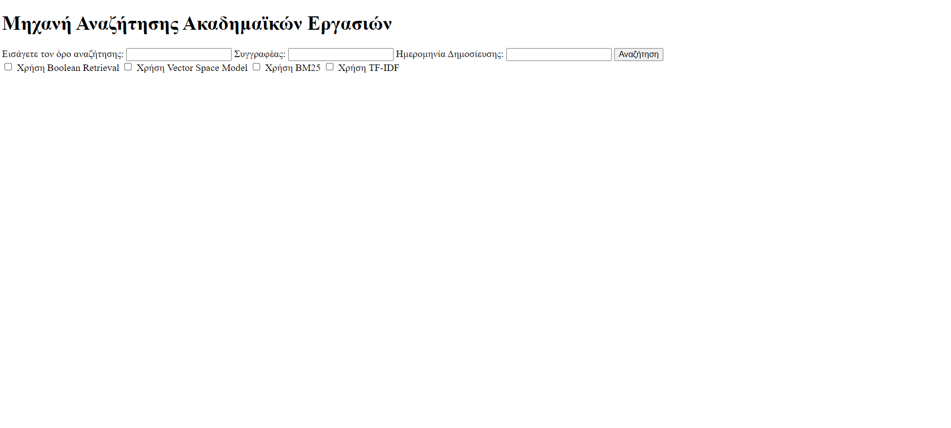

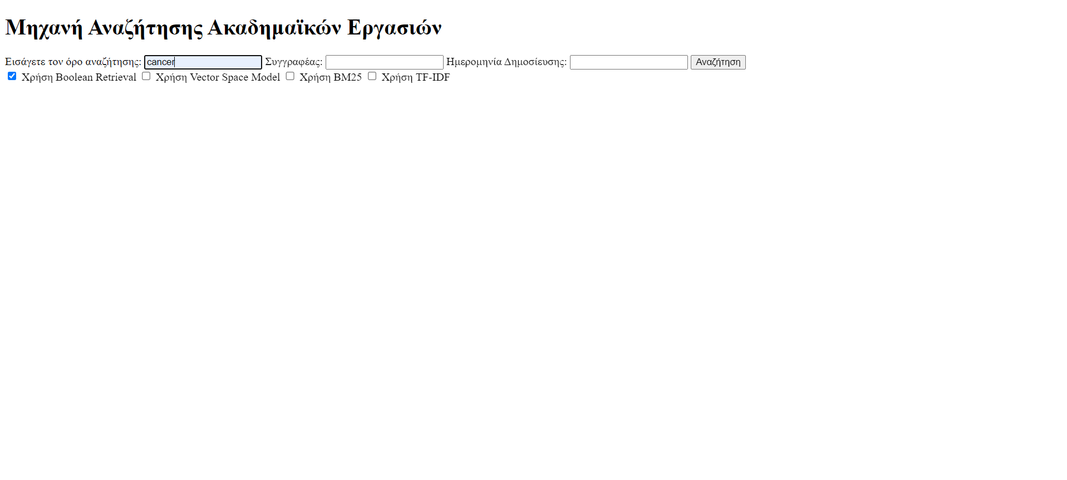

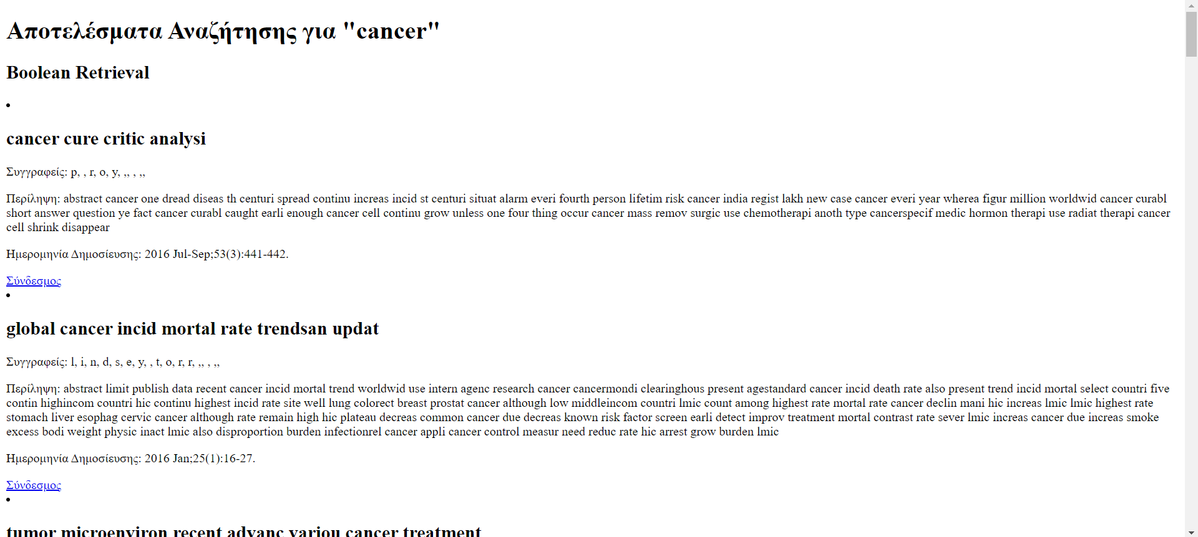

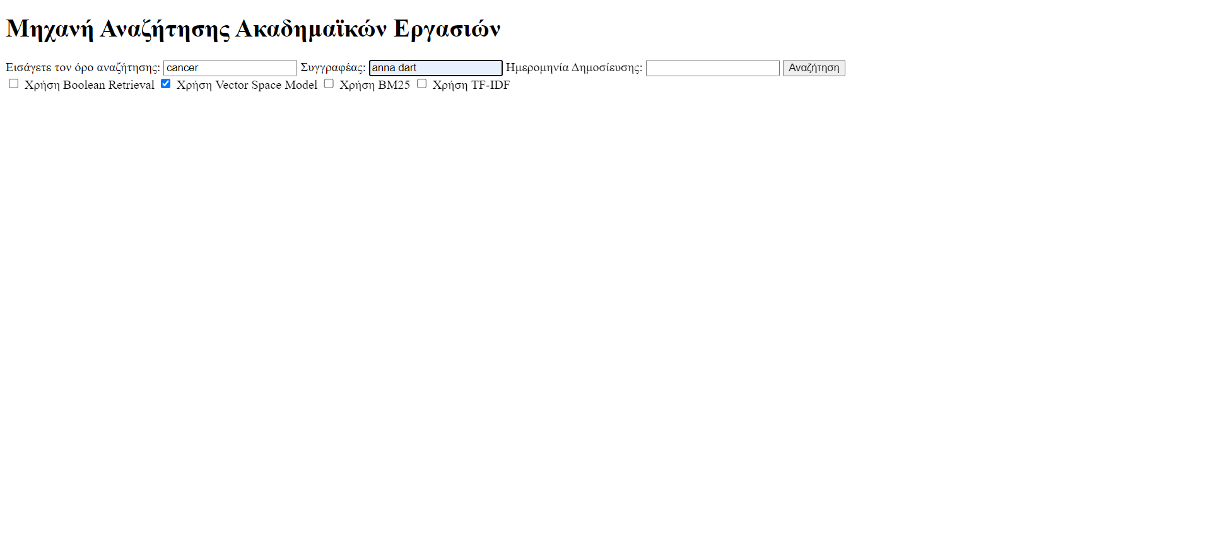

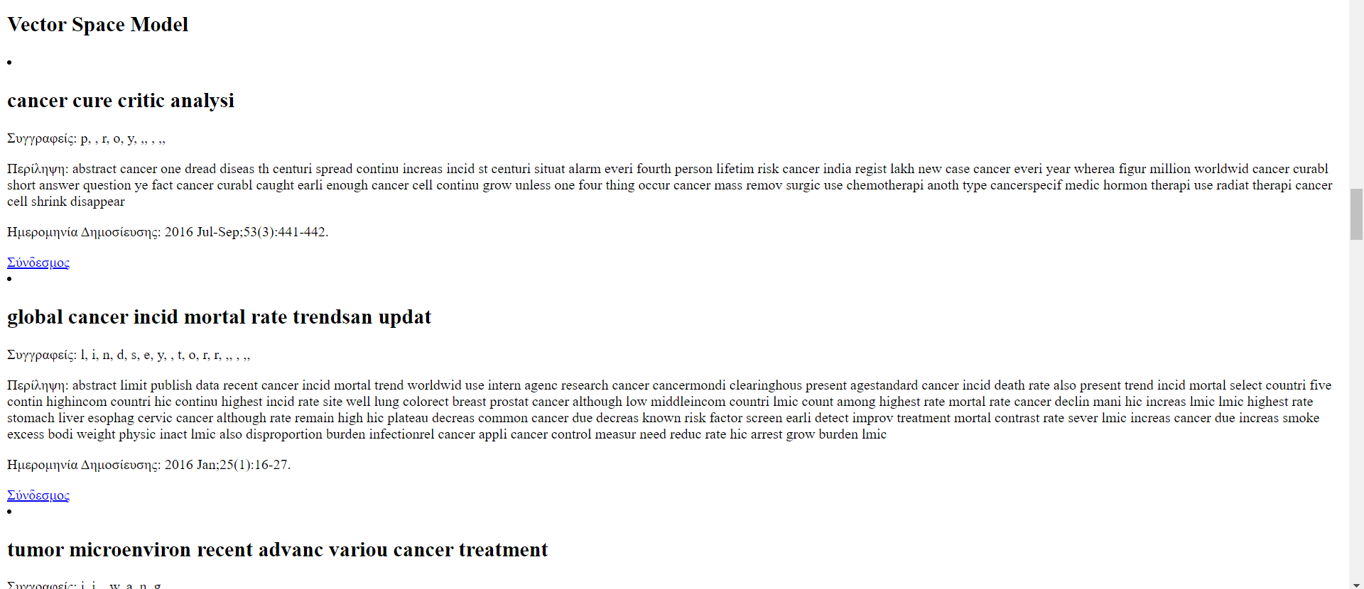

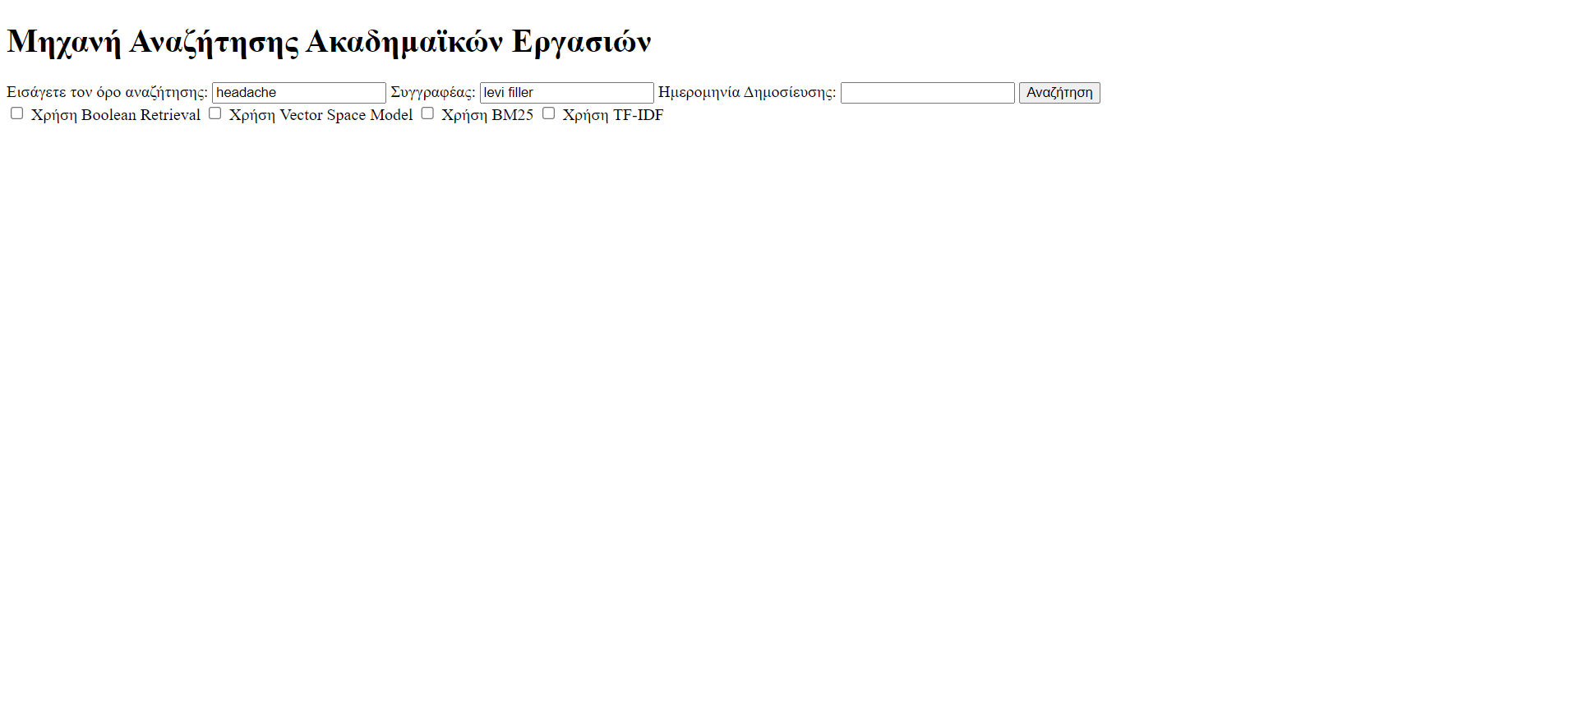

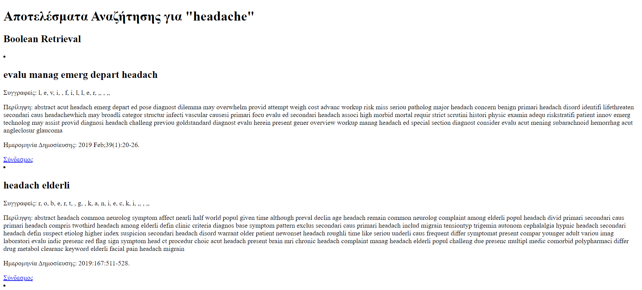
ΔΥΣΚΟΛΙΕΣ ΚΑΙ ΒΕΛΤΙΩΣΕΙΣ
Κατά τη διάρκεια της υλοποίησης,οι δυσκολίες που αντιμετώπισα είναι σχετικές με τον αποδοτικό σχεδιασμό των αλγορίθμων κατάταξης και την βελτιστοποίηση της απόδοσης της αναζήτησης καθώς δεν μπόρεσα να υλοποιήσω με τον σωστό τρόπο τον αλγόριθμο BM25 αλλά ούτε και τον αλγόριθμο TF-IDF και οι αλγόριθμοι που χρησιμοποιώ συνήθως μου βγάζουν τα ίδια αποτελέσματα μεταξύ τους. Επομένως οι βελτιώσεις που θα πρότεινα είναι η σωστή υλοποίηση των αλγορίθμων BM25 και TF-IDF και η βελτίωση των αλγορίθμων VSM και Boolean Retrieval για την εμφάνιση των κατάλληλων αποτελεσμάτων καθώς επίσης και βελτίωση στην αναζήτηση και στην εφαρμογή των φίλτρων για συγγράφεις και ημερομηνία δημοσίευσης.

ΣΥΜΠΕΡΑΣΑΜΑΤΑ
Η μηχανή αναζήτησης ακαδημαϊκών εργασιών πρόκειται για μια λειτουργική λύση για την ανάκτηση σχετικών άρθρων. Με την υλοποίηση τον παραπάνω βελτιώσεων και αξιολογήσεων,είναι δυνατόν να επιτευχθεί πολύ μεγαλύτερη ακρίβεια ως προς τα αποτελέσματα της αναζήτησης και τις λειτουργίες που πρέπει να πραγματοποιεί η μηχανή αναζήτησης.

